

AUTORISATION PARENTALE DE SOINS
SAISON 2024/2025
- FORMULAIRE OBLIGATOIRE POUR LES MINEURS -

Je soussigné(e) ......................................................................................................

Père Mère Responsable légal

AUTORISE

mon enfant : .......................................................................................................
(Nom, Prénom, Numéro de licence)

- à pratiquer les disciplines de la fédération en compétition

- à être soigné par un médecin si nécessaire dans le cadre des compétitions et activités fédérales

- à faire l’objet d’une decision médicale d’urgence (transfert à l’hôpital par un service d’urgence [Pompiers, SAMU]) rendue nécessaire par son état de santé.

EN CAS DE DECISION MEDICALE D’URGENCE, la ou les personnes à
contacter sont :

Père : ……….......................................................................................................
Mère : ………......................................................................................................
Responsable légal :...............................................................................................

A.........................................................., le .................................................................

Signature :

DOCUMENT OBLIGATOIRE POUR LA PARTICIPATION AUX COMPÉTITIONS FEDERALES
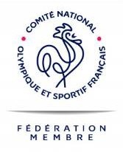
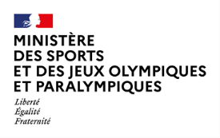
Siège social : 38, rue Malmaison 93170 BAGNOLET
Siret: 507 458 735 00036 – Code APE : 9312Z - Arrêté de délégation ministérielle : SPOV2209971A
Tél : 01 84 21 00 16 – courriel : contact@ffkmda.fr
www.ffkmda.com

